Արման Հովհաննիսյան
ՏԱՐԲԵՐԱԿ – 7

1. MainActivity.java ֆայլը: Դրա նշանակությունը:

Android հավելվածների մշակման գործընթացում MainActivity.java ֆայլը հանդիսանում է հավելվածի հիմնական և առաջնային կոմպոնենտը։ Այն ծրագրի «մուտքի կետն» է, այսինքն՝ հենց այն ֆայլն է, որը կատարվում է հավելվածի գործարկման պահին։ MainActivity.java-ն Java կամ Kotlin լեզվով գրված դաս (class) է, որը ժառանգում է AppCompatActivity կամ Activity դասից։ Այն ներկայացնում է հավելվածի առաջին էկրանը (Activity), որը օգտատերն տեսնում է հավելվածը բացելիս։
MainActivity-ն Android համակարգի կողմից առաջինն է գործարկվում, երբ օգտատերը հպում է հավելվածի պատկերակին։ AndroidManifest.xml ֆայլում գրանցված է հատուկ MAIN action-ով և LAUNCHER category-ով, ինչը ճիշտ այս Activity-ն է նշանակում որպես մեկնարկային։

Օրինակ’
public class MainActivity extends AppCompatActivity {
@Override
protected void onCreate(Bundle savedInstanceState) {
super.onCreate(savedInstanceState);
setContentView(R.layout.activity_main);
}
}

Հավելվածի մուտքային կետն է
Սկսվում է, երբ օգտվողը բացում է հավելվածը
Կառավարում է UI-ն (layout-ը)
Պարունակում է ծրագրային տրամաբանություն (logic)
Կապում է XML layout-ը Java կոդի հետ

2. Xml բլոկում ստանալ հետևյալ գրաֆիկական պատկերը, որը կազմված է EditText 2 խմբագրման պատուհաններից, 4 կոճակներից +, -, * և / գրություններով (թվաբանական գործողություններ) և նրանցից ներքև գտնվող TextView փոքրիկ պատուհանից Hello world գրությամբ:
3. Java բլոկում գրել ծրագիր, որը վերևի պատուհաններում 2 թվեր հավաքելուց և +, -, * կամ / կոճակները սեղմելուց հետո ներքևի TextView պատուհանում Hello world բառի փոխարեն կարտածի կոճակների վրա գրված համապատասխան գործողությունների արդյունքները:

activity_main.xml
<?xml version="1.0" encoding="utf-8"?>
<LinearLayout xmlns:android="http://schemas.android.com/apk/res/android"
android:layout_width="match_parent"
android:layout_height="match_parent"
android:orientation="vertical"
android:padding="16dp"
android:gravity="center_horizontal">

<EditText
android:id="@+id/editText1"
android:layout_width="match_parent"
android:layout_height="wrap_content"
android:hint="Մուտքագրեք առաջին թիվը"
android:inputType="numberDecimal"
android:layout_marginBottom="12dp"/>

<EditText
android:id="@+id/editText2"
android:layout_width="match_parent"
android:layout_height="wrap_content"
android:hint="Մուտքագրեք երկրորդ թիվը"
android:inputType="numberDecimal"
android:layout_marginBottom="16dp"/>

<LinearLayout
android:layout_width="match_parent"
android:layout_height="wrap_content"
android:orientation="horizontal"
android:layout_marginBottom="16dp">

<Button
android:id="@+id/buttonAdd"
android:layout_width="0dp"
android:layout_height="wrap_content"
android:layout_weight="1"
android:text="+"
android:layout_marginEnd="4dp"/>

<Button
android:id="@+id/buttonSub"
android:layout_width="0dp"
android:layout_height="wrap_content"
android:layout_weight="1"
android:text="-"
android:layout_marginEnd="4dp"/>

<Button
android:id="@+id/buttonMul"
android:layout_width="0dp"
android:layout_height="wrap_content"
android:layout_weight="1"
android:text="*"
android:layout_marginEnd="4dp"/>

<Button
android:id="@+id/buttonDiv"
android:layout_width="0dp"
android:layout_height="wrap_content"
android:layout_weight="1"
android:text="/"/>

</LinearLayout>

<TextView
android:id="@+id/textViewResult"
android:layout_width="wrap_content"
android:layout_height="wrap_content"
android:text="Hello world"
android:textSize="18sp"/>

</LinearLayout>

MainActivity.java

package com.example.calculator;

import androidx.appcompat.app.AppCompatActivity;
import android.os.Bundle;
import android.view.View;
import android.widget.Button;
import android.widget.EditText;
import android.widget.TextView;

public class MainActivity extends AppCompatActivity {
EditText editText1, editText2;
Button buttonAdd, buttonSub, buttonMul, buttonDiv;
TextView textViewResult;

@Override
protected void onCreate(Bundle savedInstanceState) {
super.onCreate(savedInstanceState);
setContentView(R.layout.activity_main);

editText1 = findViewById(R.id.editText1);
editText2 = findViewById(R.id.editText2);
buttonAdd = findViewById(R.id.buttonAdd);
buttonSub = findViewById(R.id.buttonSub);
buttonMul = findViewById(R.id.buttonMul);
buttonDiv = findViewById(R.id.buttonDiv);
textViewResult = findViewById(R.id.textViewResult);

buttonAdd.setOnClickListener(new View.OnClickListener() {
@Override
public void onClick(View v) {
calculate("+");
}
});
buttonSub.setOnClickListener(new View.OnClickListener() {
@Override
public void onClick(View v) {
calculate("-");
}
});

buttonMul.setOnClickListener(new View.OnClickListener() {
@Override
public void onClick(View v) {
calculate("*");
}
})
buttonDiv.setOnClickListener(new View.OnClickListener() {
@Override
public void onClick(View v) {
calculate("/");
}
});
}
private void calculate(String operator) {

String str1 = editText1.getText().toString();
String str2 = editText2.getText().toString();
if (str1.isEmpty() || str2.isEmpty()) {
textViewResult.setText("Խնդրում ենք մուտքագրել երկու թիվ");
return;
}

double num1 = Double.parseDouble(str1);
double num2 = Double.parseDouble(str2);
double result = 0;

switch (operator) {
case "+":
result = num1 + num2;
break;
case "-":
result = num1 - num2;
break;
case "*":
result = num1 * num2;
break;
case "/":
if (num2 == 0) {
textViewResult.setText("Սխալ: բաժանում զրոյի վրա");
return;
}
result = num1 / num2;
break;
}
textViewResult.setText("Արդյունք: " + result);
}
}

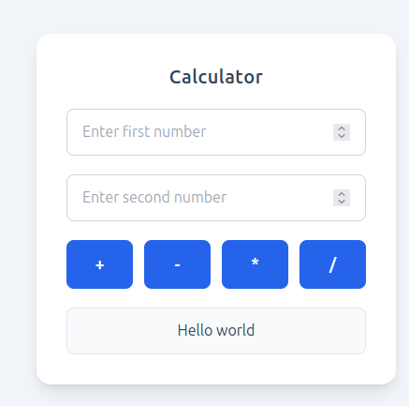
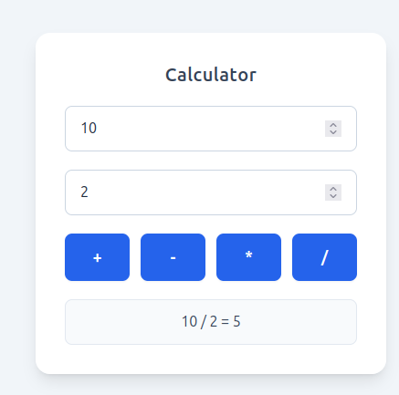

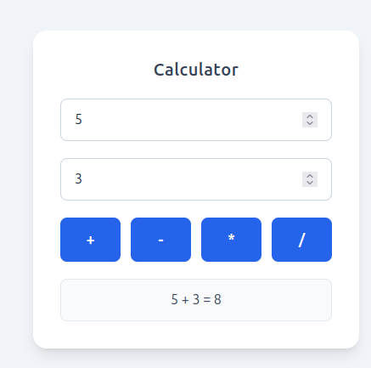
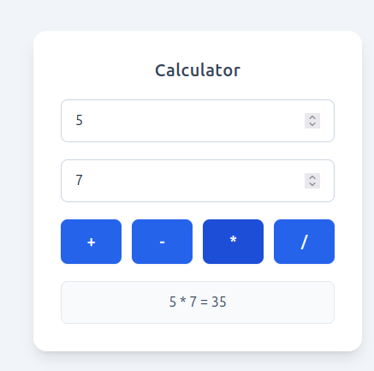

4. Ստեղծել xml ֆայլը հետևյալ պատկերով, որը կազմված է ամբողջ Activity մոբայլ էկրանն ընդգրկող EditText, TextView և Button էլեմենտներից:

<?xml version="1.0" encoding="utf-8"?>
<LinearLayout xmlns:android="http://schemas.android.com/apk/res/android"
android:layout_width="match_parent"
android:layout_height="match_parent"
android:orientation="vertical"
android:padding="24dp"
android:background="#FFFFFF">

<TextView
android:id="@+id/tvTitle"
android:layout_width="match_parent"
android:layout_height="wrap_content"
android:text="Welcome"
android:textSize="28sp"
android:textStyle="bold"
android:textColor="#1A1A2E"
android:layout_marginTop="40dp"
android:layout_marginBottom="8dp" />

<TextView
android:id="@+id/tvSubtitle"
android:layout_width="match_parent"
android:layout_height="wrap_content"
android:text="Please fill in your details below"
android:textSize="16sp"
android:textColor="#6B7280"
android:layout_marginBottom="32dp" />

<TextView
android:id="@+id/tvNameLabel"
android:layout_width="match_parent"
android:layout_height="wrap_content"
android:text="Full Name"
android:textSize="14sp"
android:textStyle="bold"
android:textColor="#374151"
android:layout_marginBottom="6dp" />

<EditText
android:id="@+id/etName"
android:layout_width="match_parent"
android:layout_height="56dp"
android:hint="Enter your full name"
android:textSize="16sp"
android:textColor="#1A1A2E"
android:textColorHint="#9CA3AF"
android:background="@drawable/edittext_background"
android:paddingStart="16dp"
android:paddingEnd="16dp"
android:inputType="textPersonName"
android:layout_marginBottom="20dp" />

<TextView
android:id="@+id/tvEmailLabel"
android:layout_width="match_parent"
android:layout_height="wrap_content"
android:text="Email Address"
android:textSize="14sp"
android:textStyle="bold"
android:textColor="#374151"
android:layout_marginBottom="6dp" />

<EditText
android:id="@+id/etEmail"
android:layout_width="match_parent"
android:layout_height="56dp"
android:hint="Enter your email address"
android:textSize="16sp"
android:textColor="#1A1A2E"
android:textColorHint="#9CA3AF"
android:background="@drawable/edittext_background"
android:paddingStart="16dp"
android:paddingEnd="16dp"
android:inputType="textEmailAddress"
android:layout_marginBottom="20dp" />

<TextView
android:id="@+id/tvPasswordLabel"
android:layout_width="match_parent"
android:layout_height="wrap_content"
android:text="Password"
android:textSize="14sp"
android:textStyle="bold"
android:textColor="#374151"
android:layout_marginBottom="6dp" />

<EditText
android:id="@+id/etPassword"
android:layout_width="match_parent"
android:layout_height="56dp"
android:hint="Enter your password"
android:textSize="16sp"
android:textColor="#1A1A2E"
android:textColorHint="#9CA3AF"
android:background="@drawable/edittext_background"
android:paddingStart="16dp"
android:paddingEnd="16dp"
android:inputType="textPassword"
android:layout_marginBottom="32dp" />

<Button
android:id="@+id/btnSubmit"
android:layout_width="match_parent"
android:layout_height="56dp"
android:text="Submit"
android:textSize="16sp"
android:textStyle="bold"
android:textColor="#FFFFFF"
android:backgroundTint="#2563EB"
android:layout_marginBottom="16dp" />

<Button
android:id="@+id/btnClear"
android:layout_width="match_parent"
android:layout_height="56dp"
android:text="Clear"
android:textSize="16sp"
android:textStyle="bold"
android:textColor="#2563EB"
android:backgroundTint="#EFF6FF"
android:layout_marginBottom="24dp" />

<TextView
android:id="@+id/tvStatus"
android:layout_width="match_parent"
android:layout_height="wrap_content"
android:text=""
android:textSize="14sp"
android:textColor="#059669"
android:gravity="center"
android:layout_marginBottom="16dp" />

<View
android:layout_width="match_parent"
android:layout_height="1dp"
android:background="#E5E7EB"
android:layout_marginBottom="16dp" />

<TextView
android:id="@+id/tvFooter"
android:layout_width="match_parent"
android:layout_height="wrap_content"
android:text="Already have an account? Sign in"
android:textSize="14sp"
android:textColor="#6B7280"
android:gravity="center" />

<View
android:layout_width="match_parent"
android:layout_height="0dp"
android:layout_weight="1" />

<TextView
android:id="@+id/tvVersion"
android:layout_width="match_parent"
android:layout_height="wrap_content"
android:text="v1.0.0"
android:textSize="12sp"
android:textColor="#D1D5DB"
android:gravity="center"
android:layout_marginBottom="16dp" />

</LinearLayout>

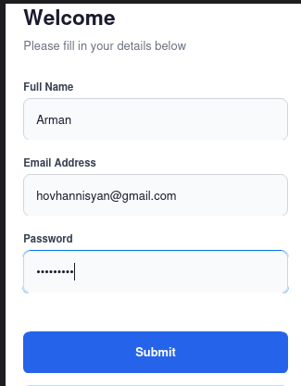
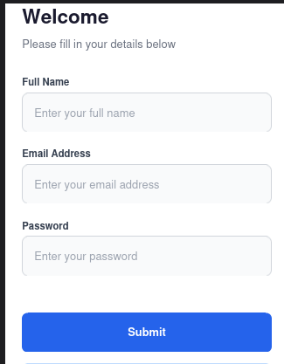

5. Java բլոկում գրել ծրագիր, որը կիրականացնի՝
- կստեղծի SqLite աղյուսակ անձանց տվյալների պահպանման համար Id, name, surName, phone դաշտերով և մուտքագրել 4 տող համապատասխան տվյալներով գրություններ:
- EditText խմբագրման պատուհանում հավաքելով որևէ տառ և կոճակը սեղմելիս TextView պատուհանում արտապատկերել աղյուսակում մուտքագրված այդ տառով ակսվող անձանց տվյալները:

DatabaseHelper.java

package com.example.persondb;

import android.content.ContentValues;
import android.content.Context;
import android.database.Cursor;
import android.database.sqlite.SQLiteDatabase;
import android.database.sqlite.SQLiteOpenHelper;

import java.util.ArrayList;
import java.util.List;

public class DatabaseHelper extends SQLiteOpenHelper {

private static final String DATABASE_NAME = "PersonDB";
private static final int DATABASE_VERSION = 1;
private static final String TABLE_PERSONS = "persons";

private static final String COL_ID = "Id";
private static final String COL_NAME = "name";
private static final String COL_SURNAME = "surName";
private static final String COL_PHONE = "phone";

public DatabaseHelper(Context context) {
super(context, DATABASE_NAME, null, DATABASE_VERSION);
}

@Override
public void onCreate(SQLiteDatabase db) {
String createTable = "CREATE TABLE " + TABLE_PERSONS + " (" +
COL_ID + " INTEGER PRIMARY KEY AUTOINCREMENT, " +
COL_NAME + " TEXT NOT NULL, " +
COL_SURNAME + " TEXT NOT NULL, " +
COL_PHONE + " TEXT NOT NULL)";
db.execSQL(createTable);
insertSampleData(db);
}

private void insertSampleData(SQLiteDatabase db) {
String[][] data = {
{"Alice", "Johnson", "555-1001"},
{"Bob", "Smith", "555-1002"},
{"Anna", "Williams", "555-1003"},
{"Brian", "Brown", "555-1004"}
};
for (String[] person : data) {
ContentValues values = new ContentValues();
values.put(COL_NAME, person[0]);
values.put(COL_SURNAME, person[1]);
values.put(COL_PHONE, person[2]);
db.insert(TABLE_PERSONS, null, values);
}
}

@Override
public void onUpgrade(SQLiteDatabase db, int oldVersion, int newVersion) {
db.execSQL("DROP TABLE IF EXISTS " + TABLE_PERSONS);
onCreate(db);
}

public List<String> getPersonsByNamePrefix(String prefix) {
List<String> results = new ArrayList<>();
SQLiteDatabase db = this.getReadableDatabase();
Cursor cursor = db.rawQuery(
"SELECT * FROM " + TABLE_PERSONS +
" WHERE " + COL_NAME + " LIKE ?",
new String[]{prefix + "%"}
);
if (cursor.moveToFirst()) {
do {
int id = cursor.getInt(cursor.getColumnIndexOrThrow(COL_ID));
String name = cursor.getString(cursor.getColumnIndexOrThrow(COL_NAME));
String surName = cursor.getString(cursor.getColumnIndexOrThrow(COL_SURNAME));
String phone = cursor.getString(cursor.getColumnIndexOrThrow(COL_PHONE));
results.add("ID: " + id + " | " + name + " " + surName + " | " + phone);
} while (cursor.moveToNext());
}
cursor.close();
return results;
}
}

MainActivity.java
package com.example.persondb;

import android.os.Bundle;
import android.view.View;
import android.widget.Button;
import android.widget.EditText;
import android.widget.TextView;

import androidx.appcompat.app.AppCompatActivity;

import java.util.List;

public class MainActivity extends AppCompatActivity {

private DatabaseHelper dbHelper;
private EditText editTextLetter;
private Button buttonSearch;
private TextView textViewResults;

@Override
protected void onCreate(Bundle savedInstanceState) {
super.onCreate(savedInstanceState);
setContentView(R.layout.activity_main);

dbHelper = new DatabaseHelper(this);
editTextLetter = findViewById(R.id.editTextLetter);
buttonSearch = findViewById(R.id.buttonSearch);
textViewResults = findViewById(R.id.textViewResults);

buttonSearch.setOnClickListener(new View.OnClickListener() {
@Override
public void onClick(View v) {
String letter = editTextLetter.getText().toString().trim();
if (!letter.isEmpty()) {
List<String> results = dbHelper.getPersonsByNamePrefix(letter);
if (results.isEmpty()) {
textViewResults.setText(
"No persons found starting with '" + letter + "'"
);
} else {
StringBuilder sb = new StringBuilder();
for (String result : results) {
sb.append(result).append("\n");
}
textViewResults.setText(sb.toString().trim());
}
} else {
textViewResults.setText("Please enter a letter to search.");
}
}
});
}
}

activity_main.xml
<?xml version="1.0" encoding="utf-8"?>
<LinearLayout
xmlns:android="http://schemas.android.com/apk/res/android"
android:layout_width="match_parent"
android:layout_height="match_parent"
android:orientation="vertical"
android:padding="20dp"
android:background="#F0F4F8">

<TextView
android:layout_width="wrap_content"
android:layout_height="wrap_content"
android:text="Person Search"
android:textSize="26sp"
android:textStyle="bold"
android:textColor="#1A202C"
android:layout_marginBottom="8dp" />

<TextView
android:layout_width="wrap_content"
android:layout_height="wrap_content"
android:text="SQLite — persons table"
android:textSize="13sp"
android:textColor="#718096"
android:layout_marginBottom="28dp" />

<TextView
android:layout_width="wrap_content"
android:layout_height="wrap_content"
android:text="Enter a letter:"
android:textSize="14sp"
android:textColor="#4A5568"
android:layout_marginBottom="6dp" />

<EditText
android:id="@+id/editTextLetter"
android:layout_width="match_parent"
android:layout_height="wrap_content"
android:hint="e.g. A"
android:inputType="textCapCharacters"
android:maxLength="1"
android:padding="14dp"
android:background="#FFFFFF"
android:textSize="16sp"
android:layout_marginBottom="12dp" />

<Button
android:id="@+id/buttonSearch"
android:layout_width="match_parent"
android:layout_height="wrap_content"
android:text="Search"
android:textColor="#FFFFFF"
android:textSize="15sp"
android:backgroundTint="#2563EB"
android:layout_marginBottom="28dp" />

<TextView
android:layout_width="wrap_content"
android:layout_height="wrap_content"
android:text="Results"
android:textSize="14sp"
android:textStyle="bold"
android:textColor="#2D3748"
android:layout_marginBottom="8dp" />

<TextView
android:id="@+id/textViewResults"
android:layout_width="match_parent"
android:layout_height="wrap_content"
android:text="Results will appear here…"
android:textSize="14sp"
android:textColor="#4A5568"
android:background="#FFFFFF"
android:padding="16dp"
android:lineSpacingMultiplier="1.6"
android:fontFamily="monospace" />
</LinearLayout>

